计算器实验报告

1. 问题描述

实现一个图形界面的计算器，并满足基本功能和扩展功能。

基本功能包括加减乘除运算和括号、回退、清除、基本的容错

扩展功能包括表达式中的一元运算符（倒数、乘方、开方、三角函数），进制转换（十进制转二、八、十六进制与二、八、十六进制转十进制），历史记录

1. 设计思路
2. 基本功能：使用两个栈实现中缀表达式求值。操作数栈存储操作数，操作符栈存储操作符。从左向右扫表达式，遇到数字直接压入操作数栈；遇到操作符则与操作符栈的栈顶操作符进行优先级比较，若当前操作符优先级低于或等于栈顶优先级，则从操作数栈中弹出两个数进行栈顶操作符运算，结果压入操作栈中，继续比较优先级；若高于栈顶优先级，则入栈；若遇到左括号，直接入栈，若遇到右括号，直接出栈并计算，直到遇到左括号；最后操作数栈中只剩一个数，即为结果，操作符栈为空；若出现其他情况，则表达式格式错误；
3. 读入小数：从左至右扫描表达式，若遇到数字，则统计其位数；若遇到小数点，则统计小数位数；读完这个数之后，将其转化为double类型的数，压入栈中；
4. 进制转换：其他进制转十进制，将其他进制按位乘该进制乘方，并累加，得出十进制数；十进制转其他进制，十进制数除该进制取余，变成其他进制数；
5. 历史记录：将用户输入过的表达式存入txt文件中，当用户点击history按钮时，弹出一个新窗口，用户点击show按钮，在新窗口中显示txt文件中的所有历史表达式；
6. 测试结果

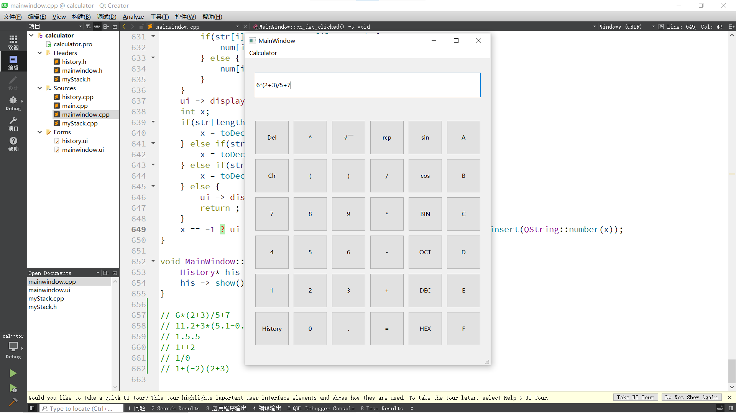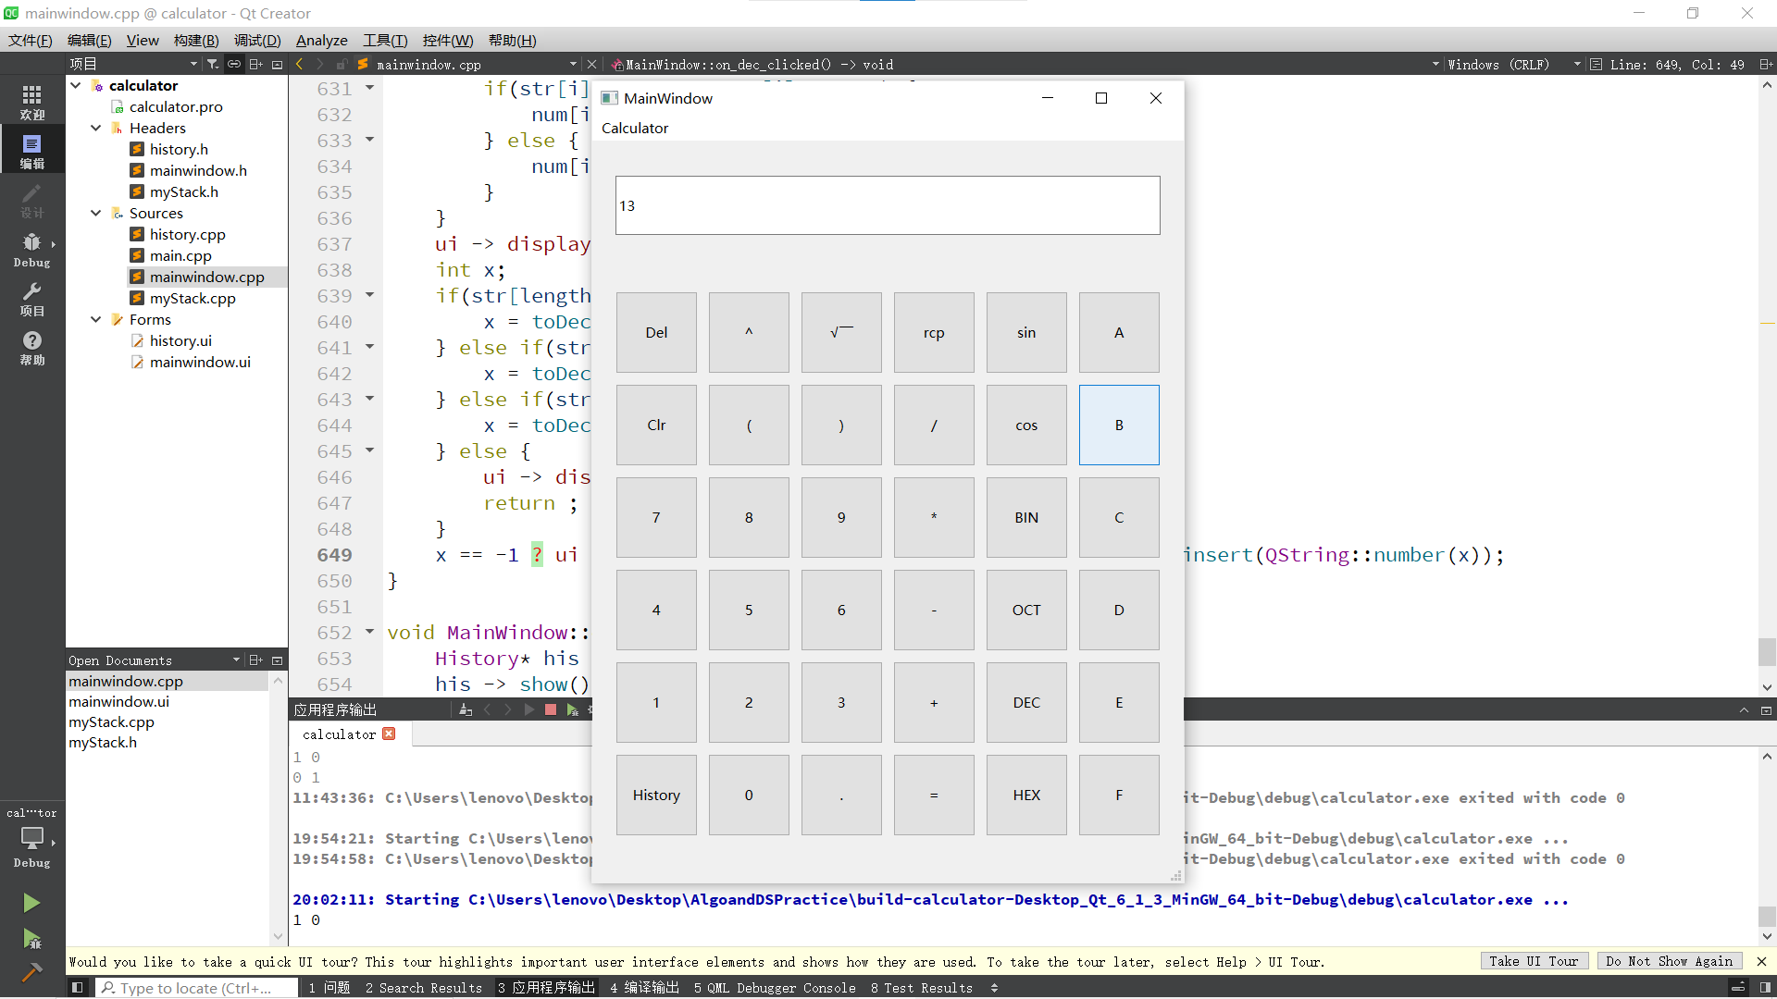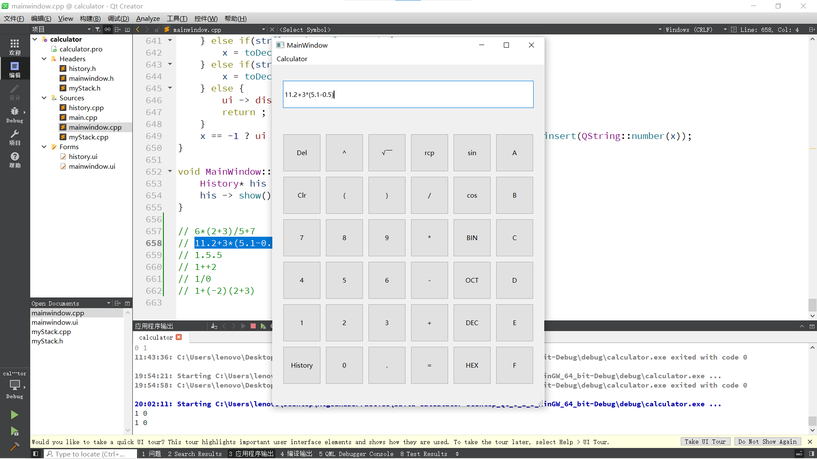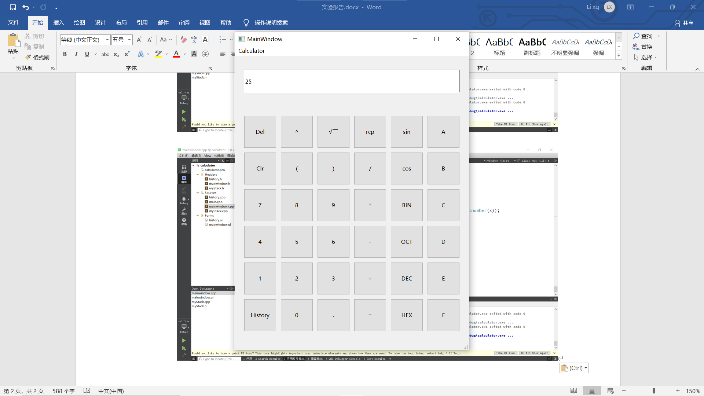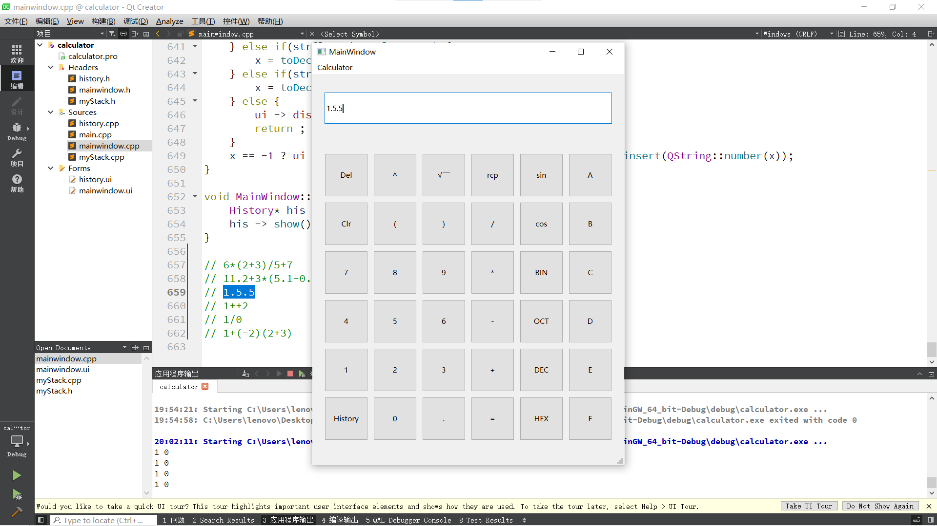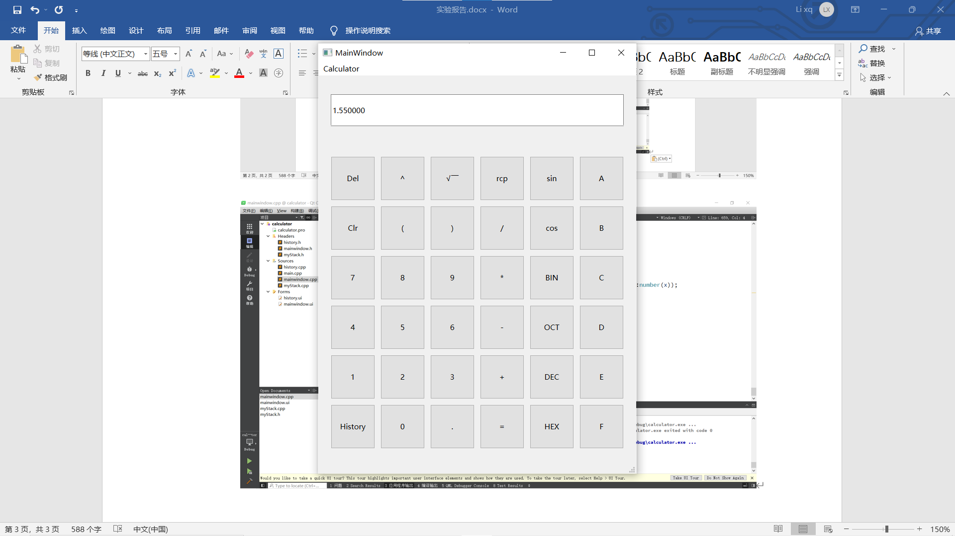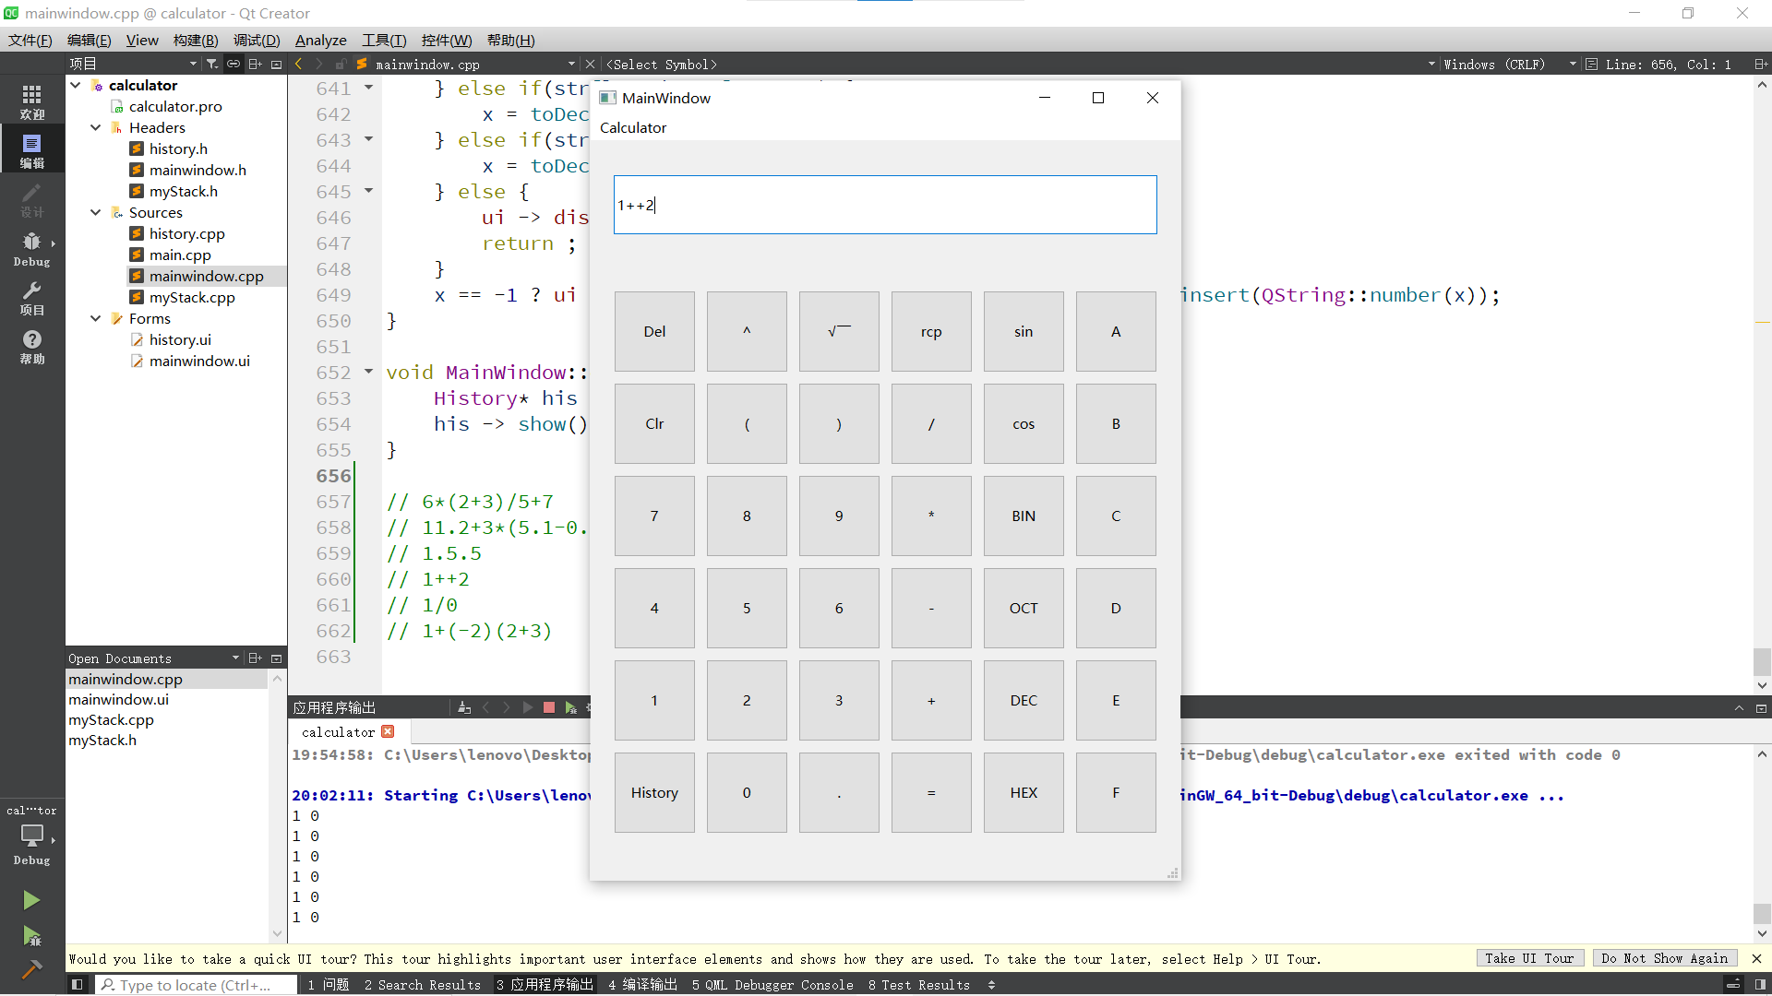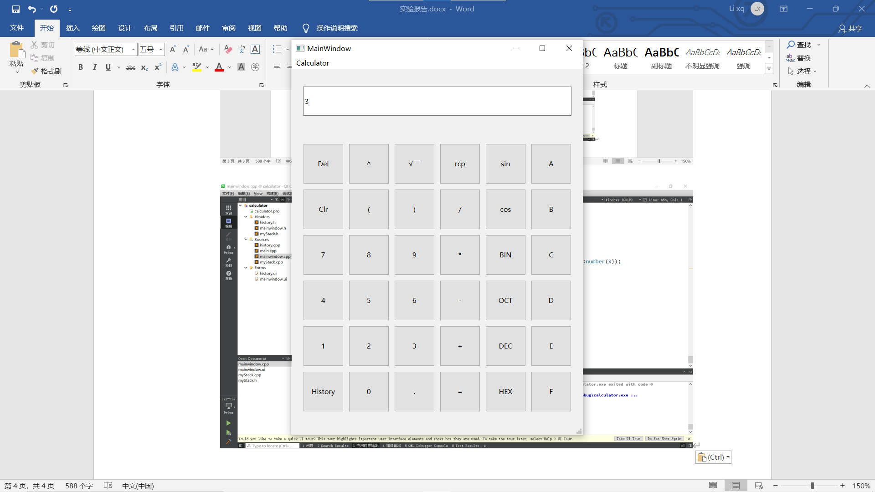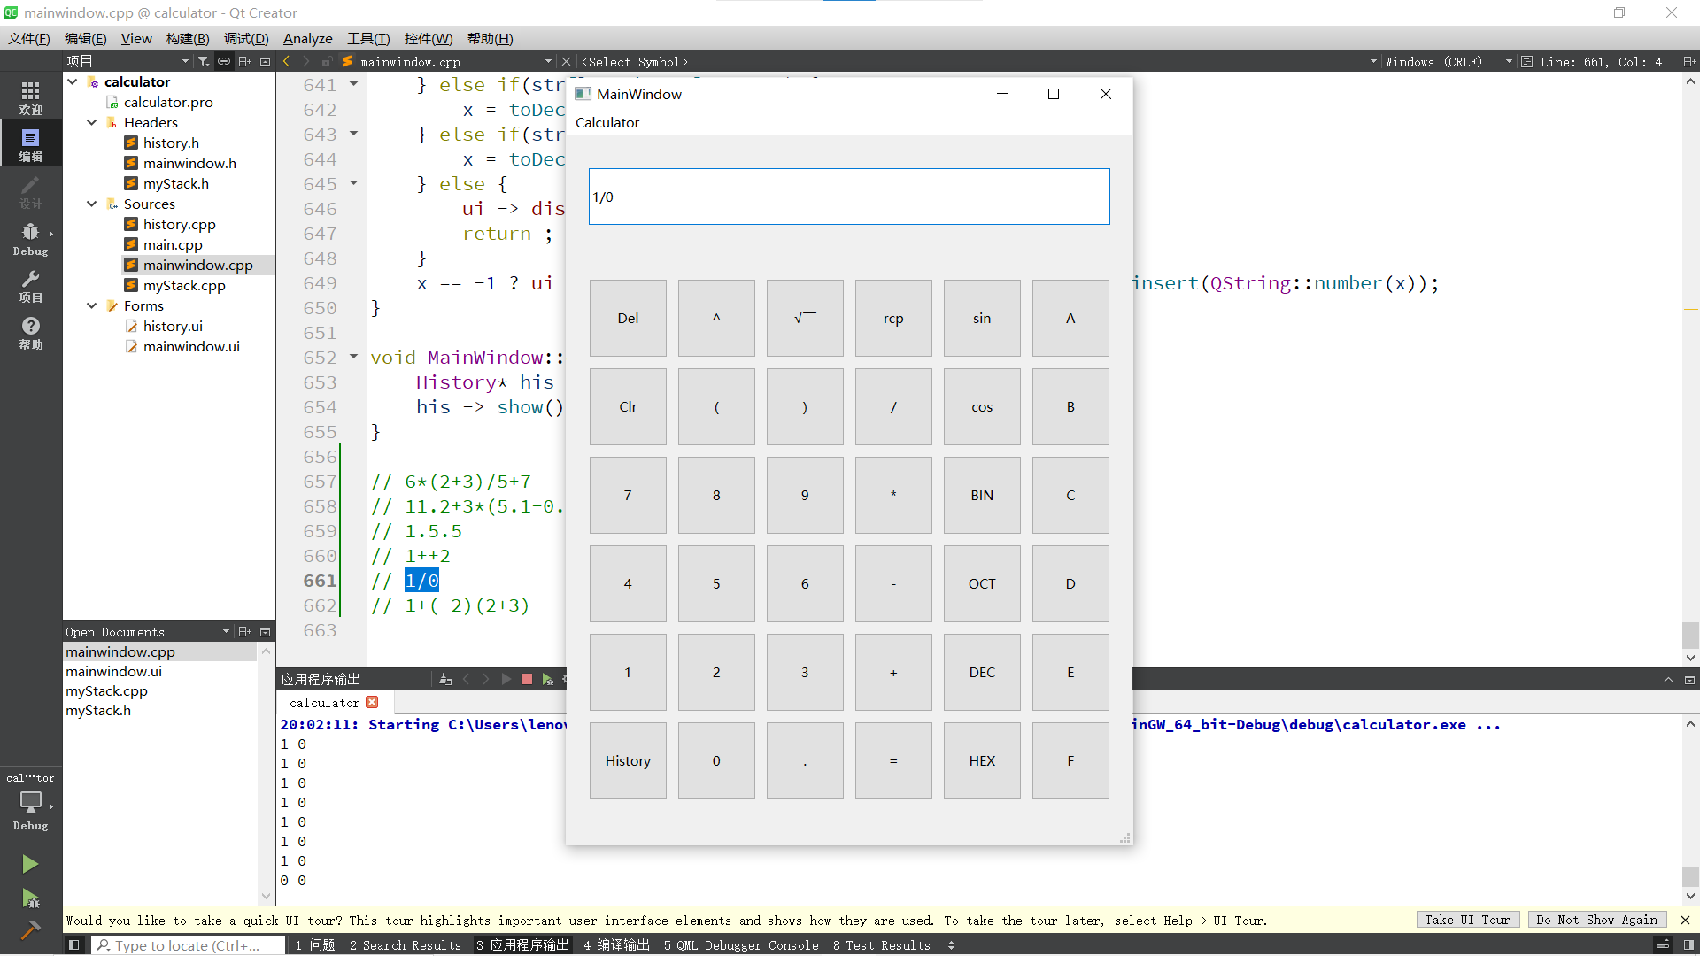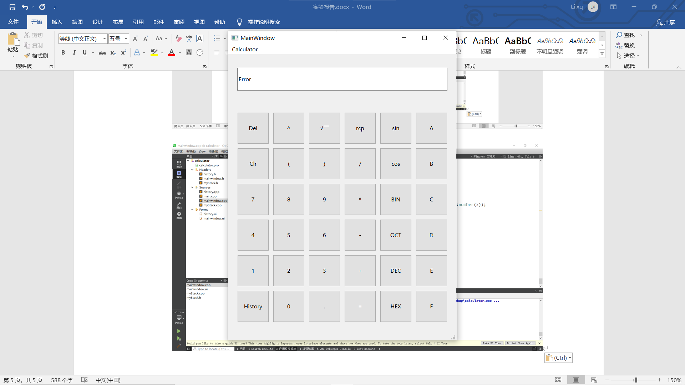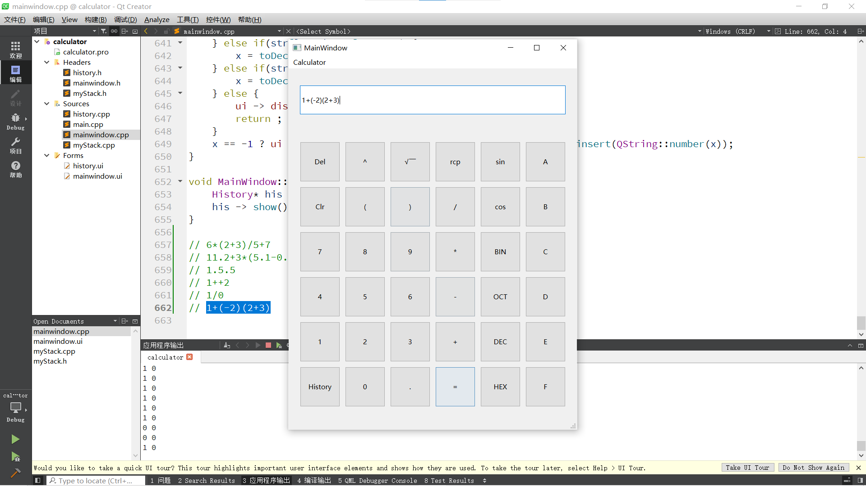

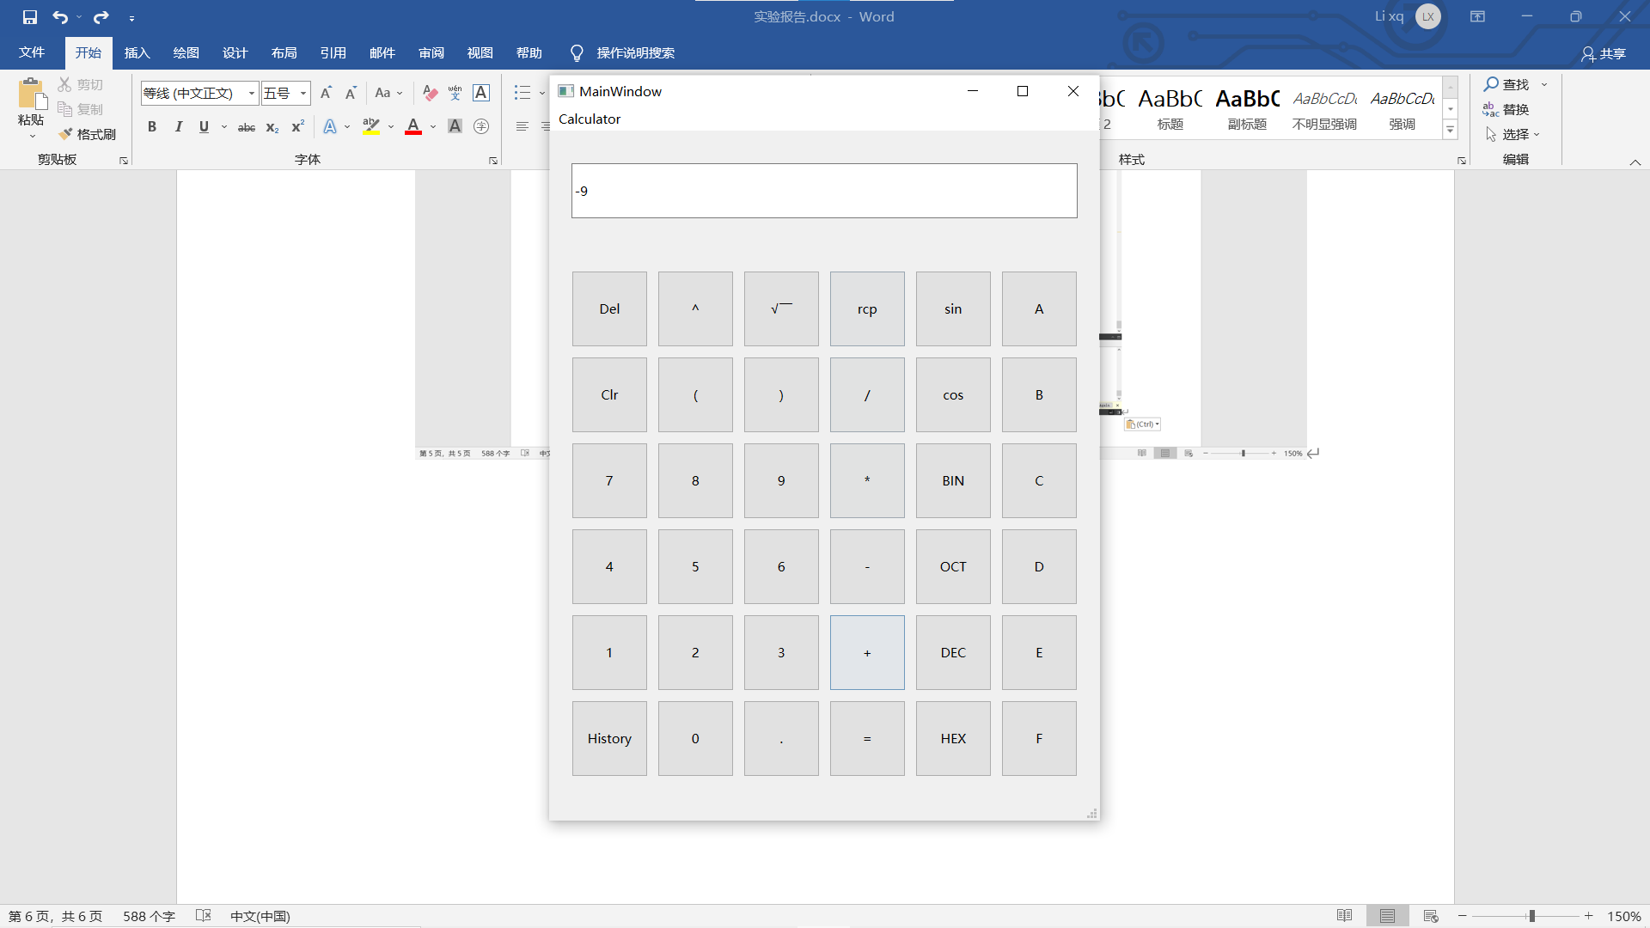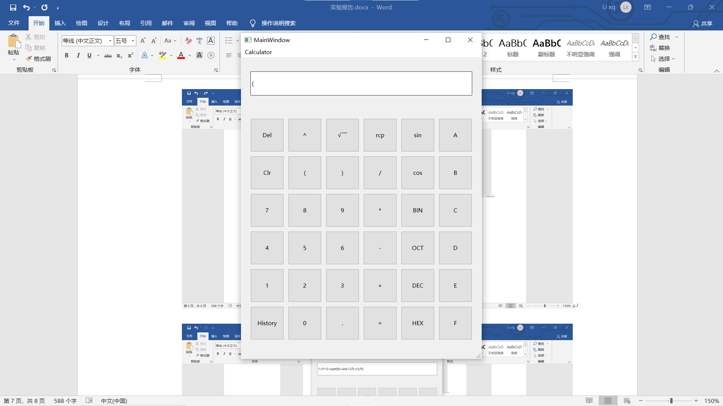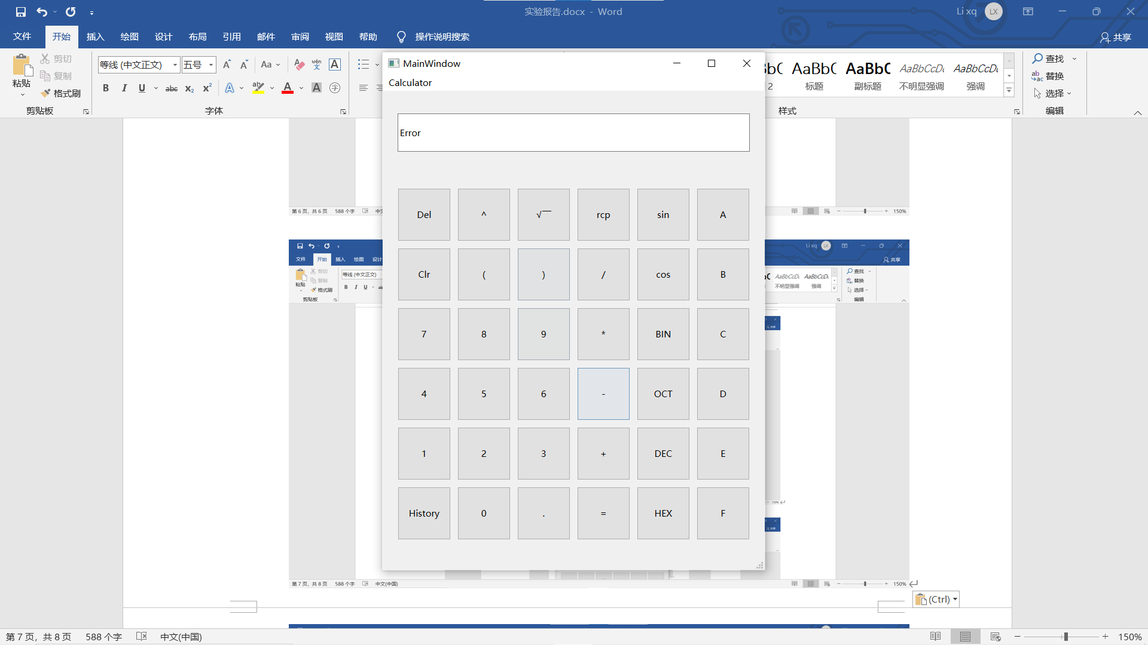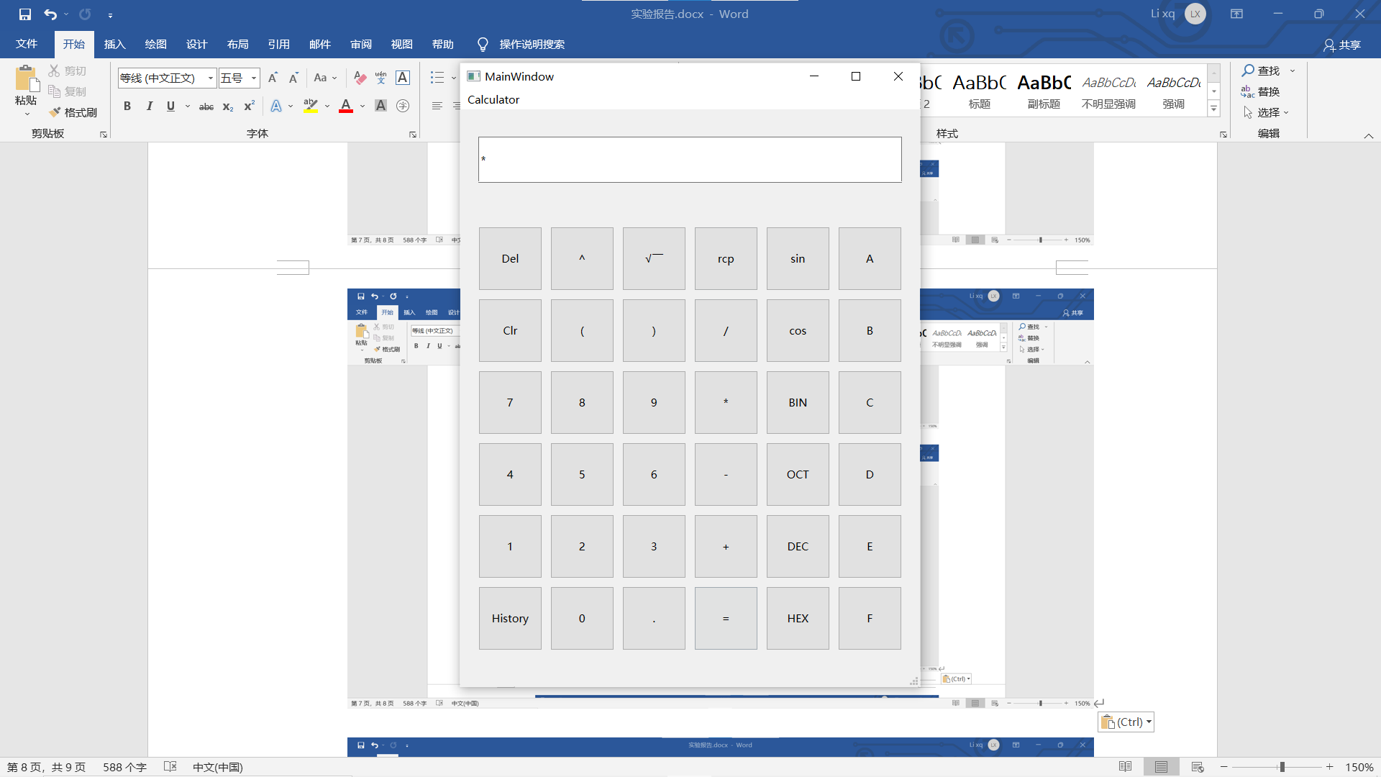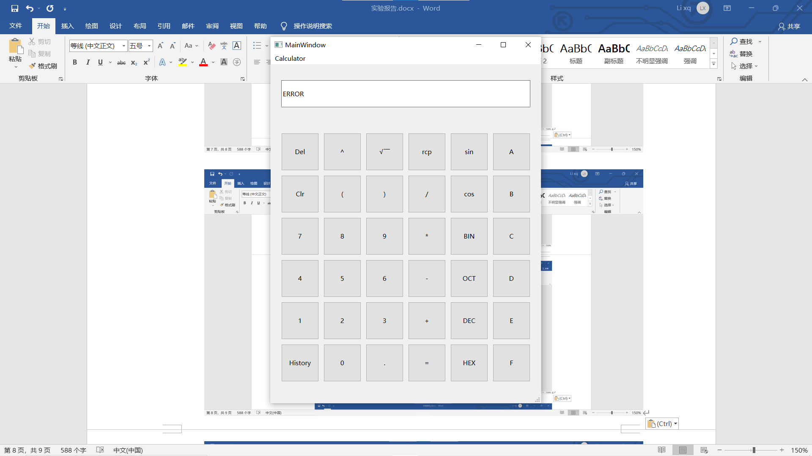

附加功能

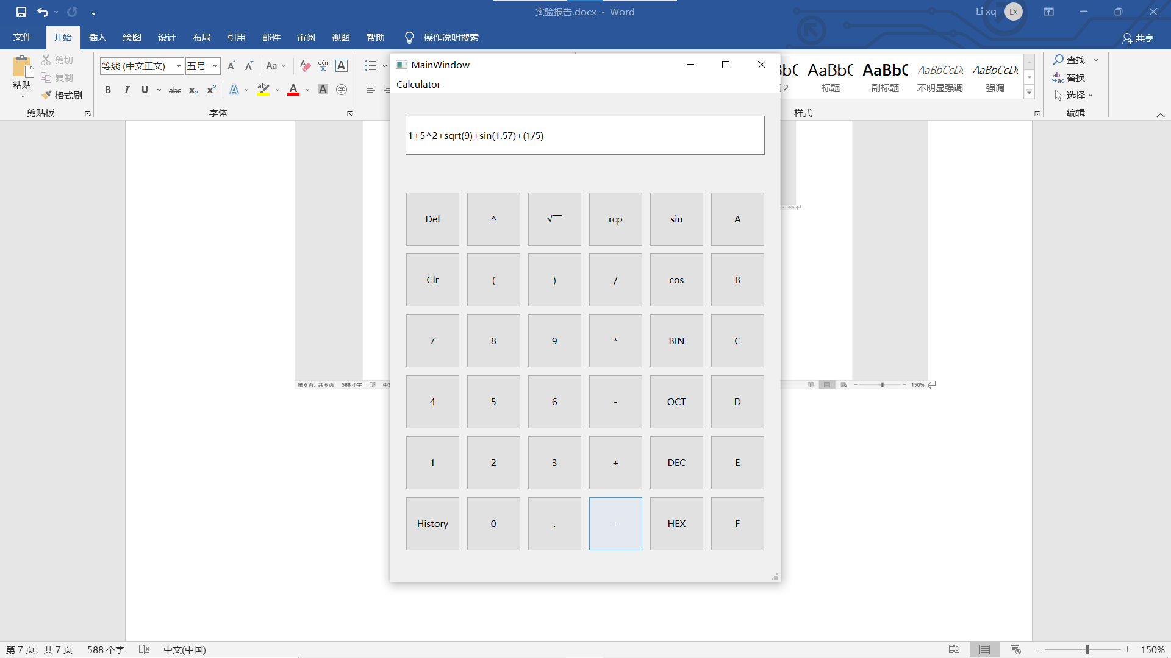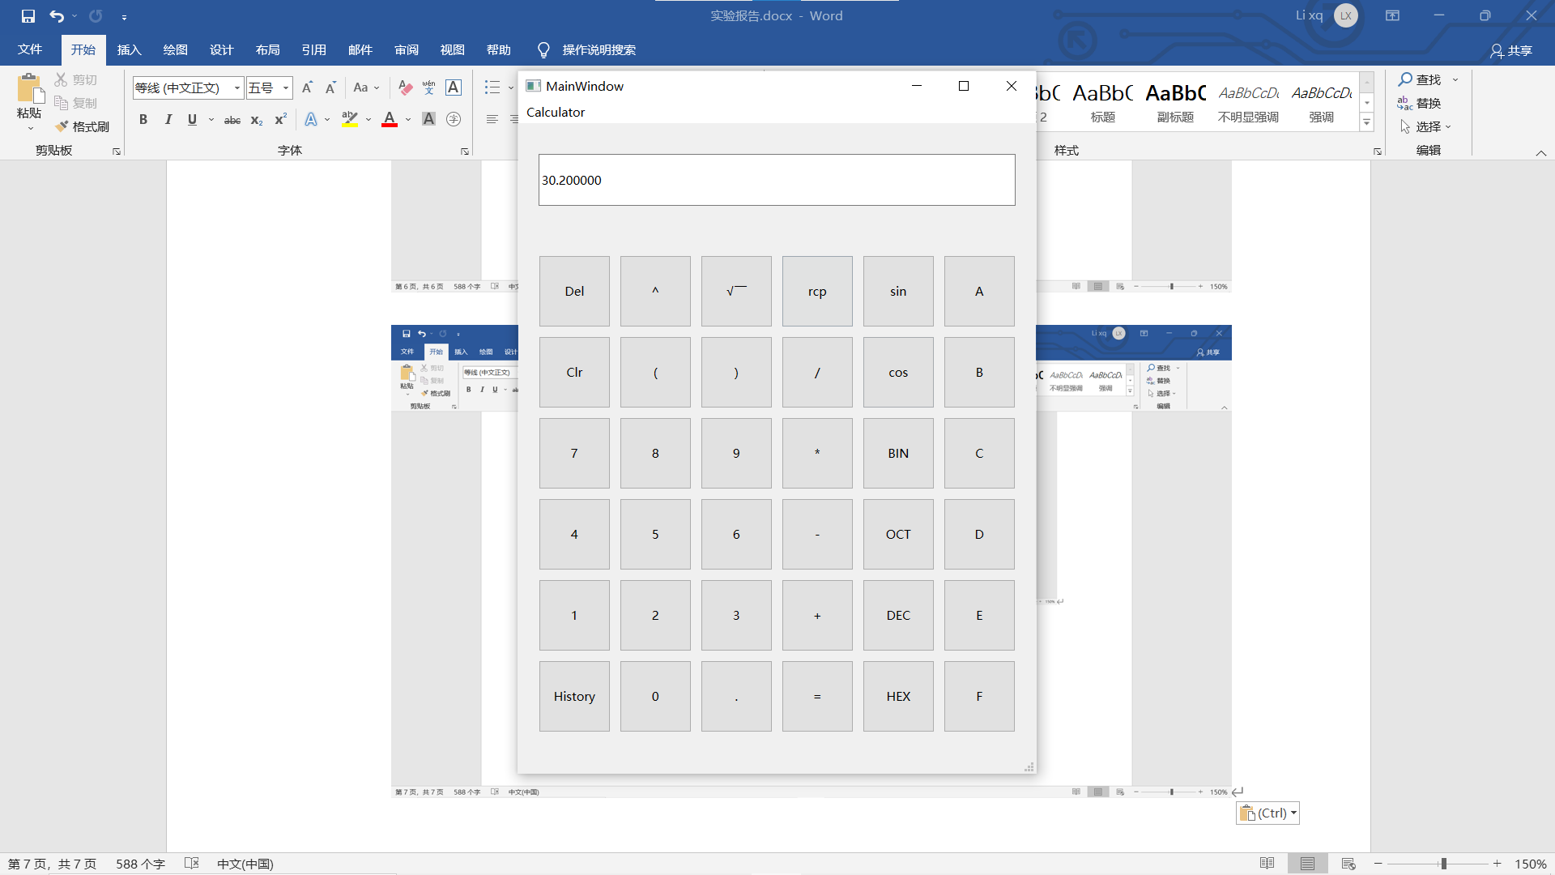

十进制转二进制

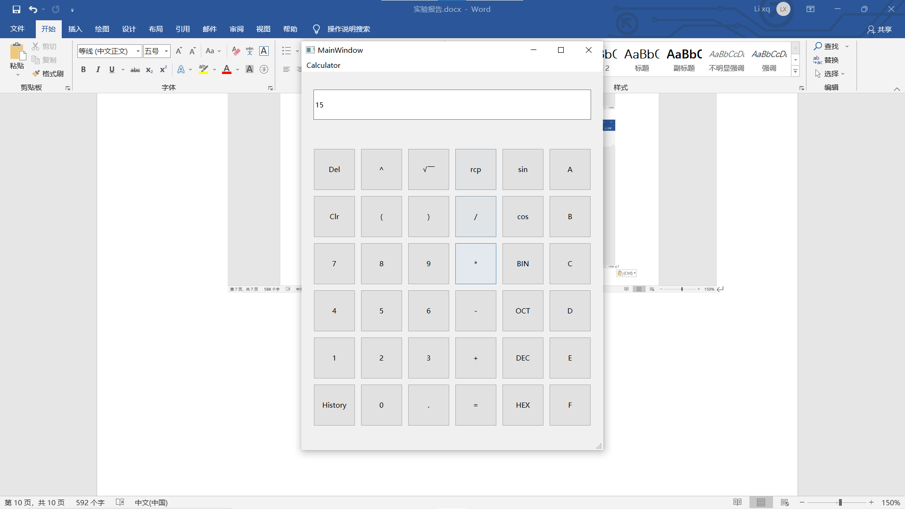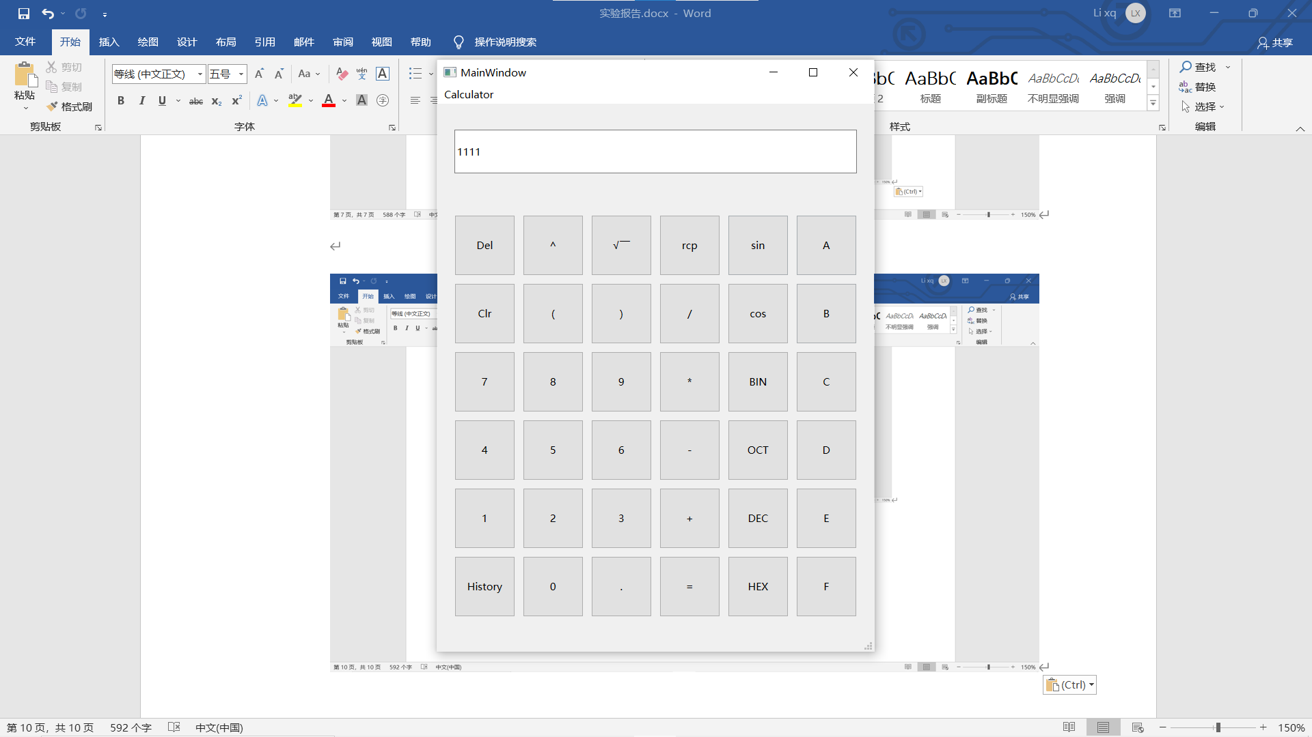

十进制转八进制

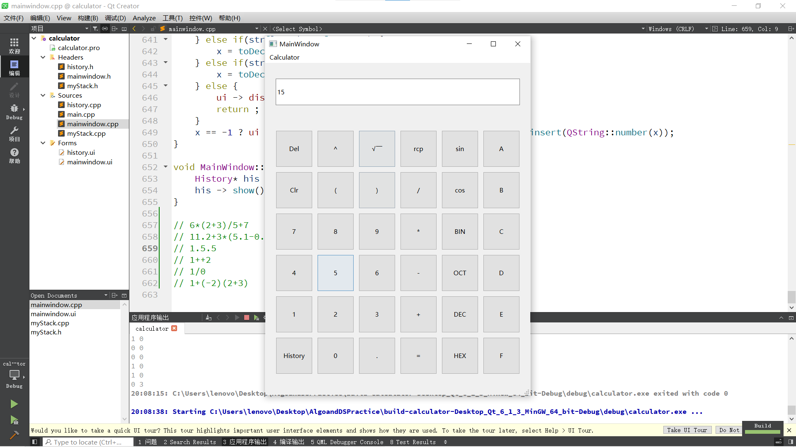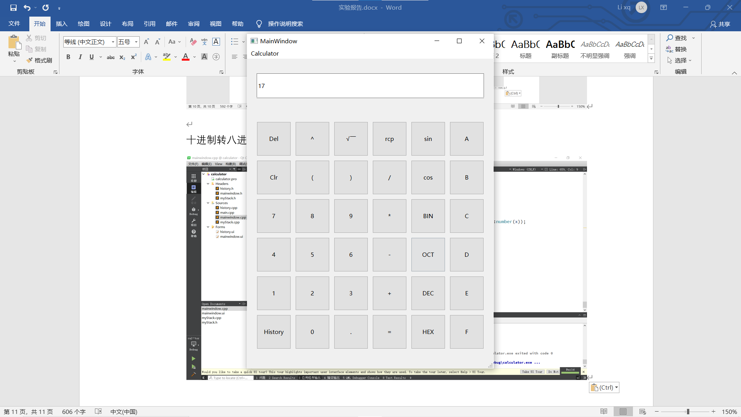

十进制转十六进制

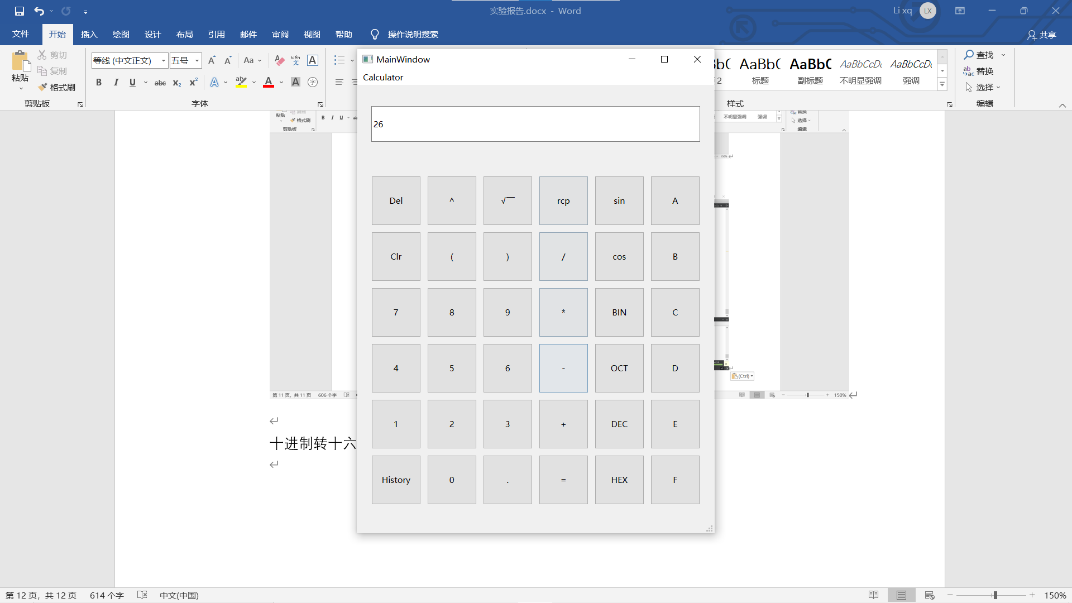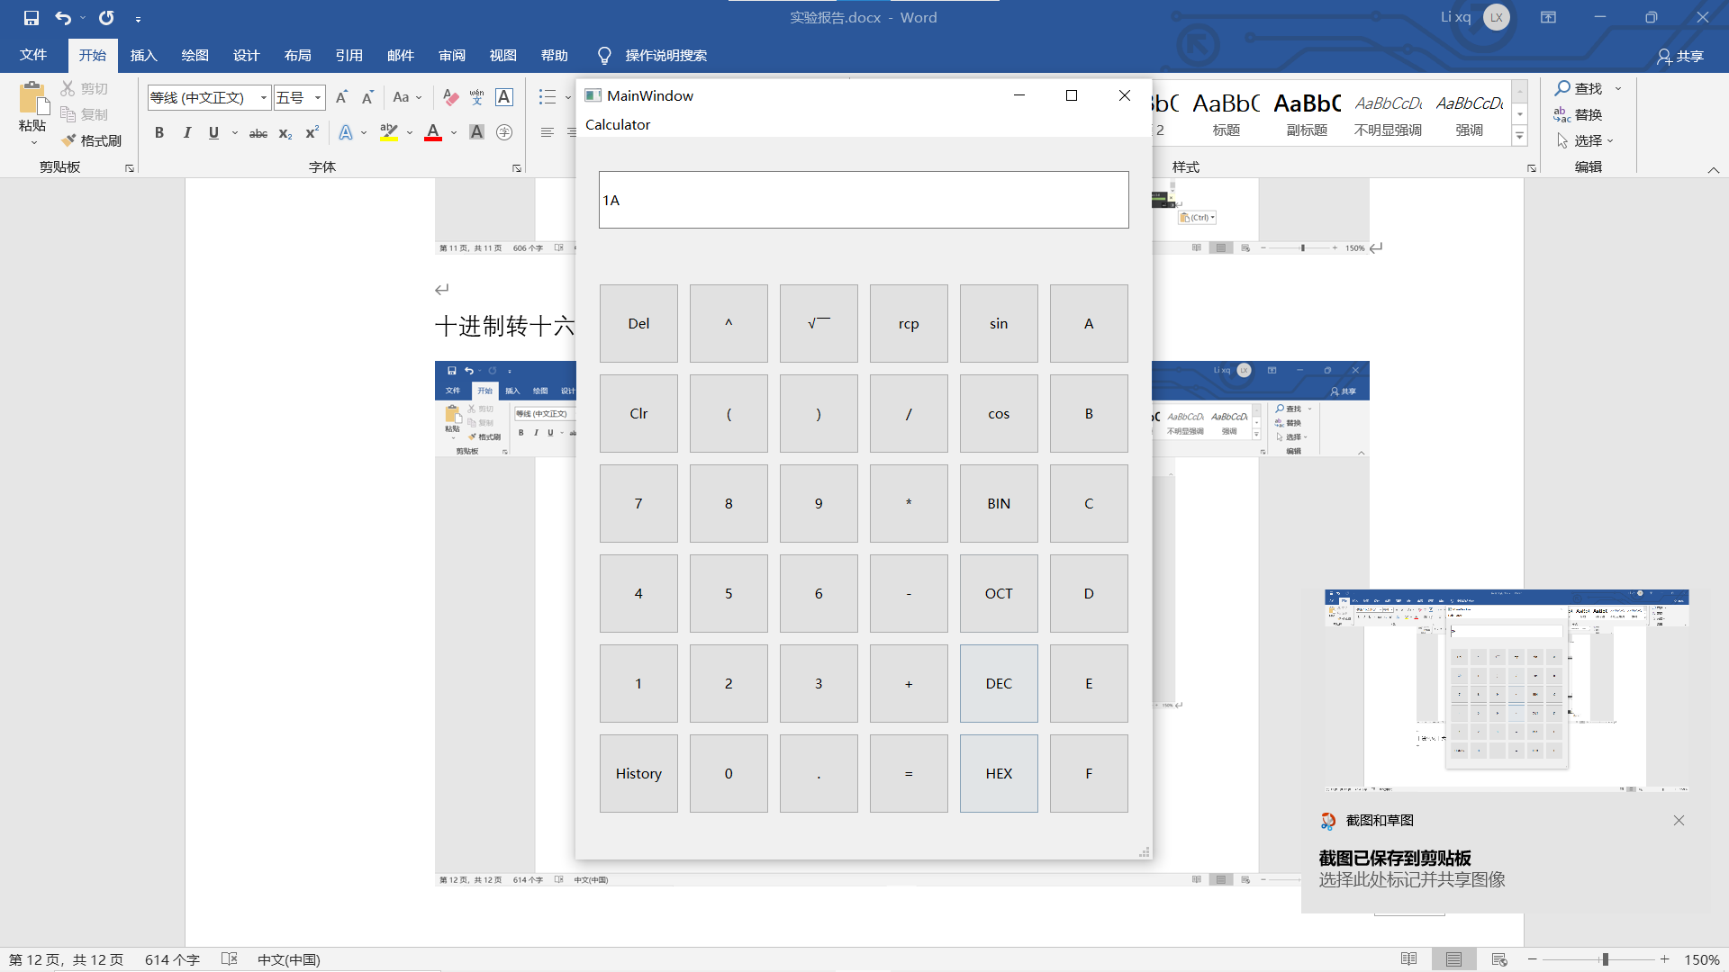

二进制转十进制

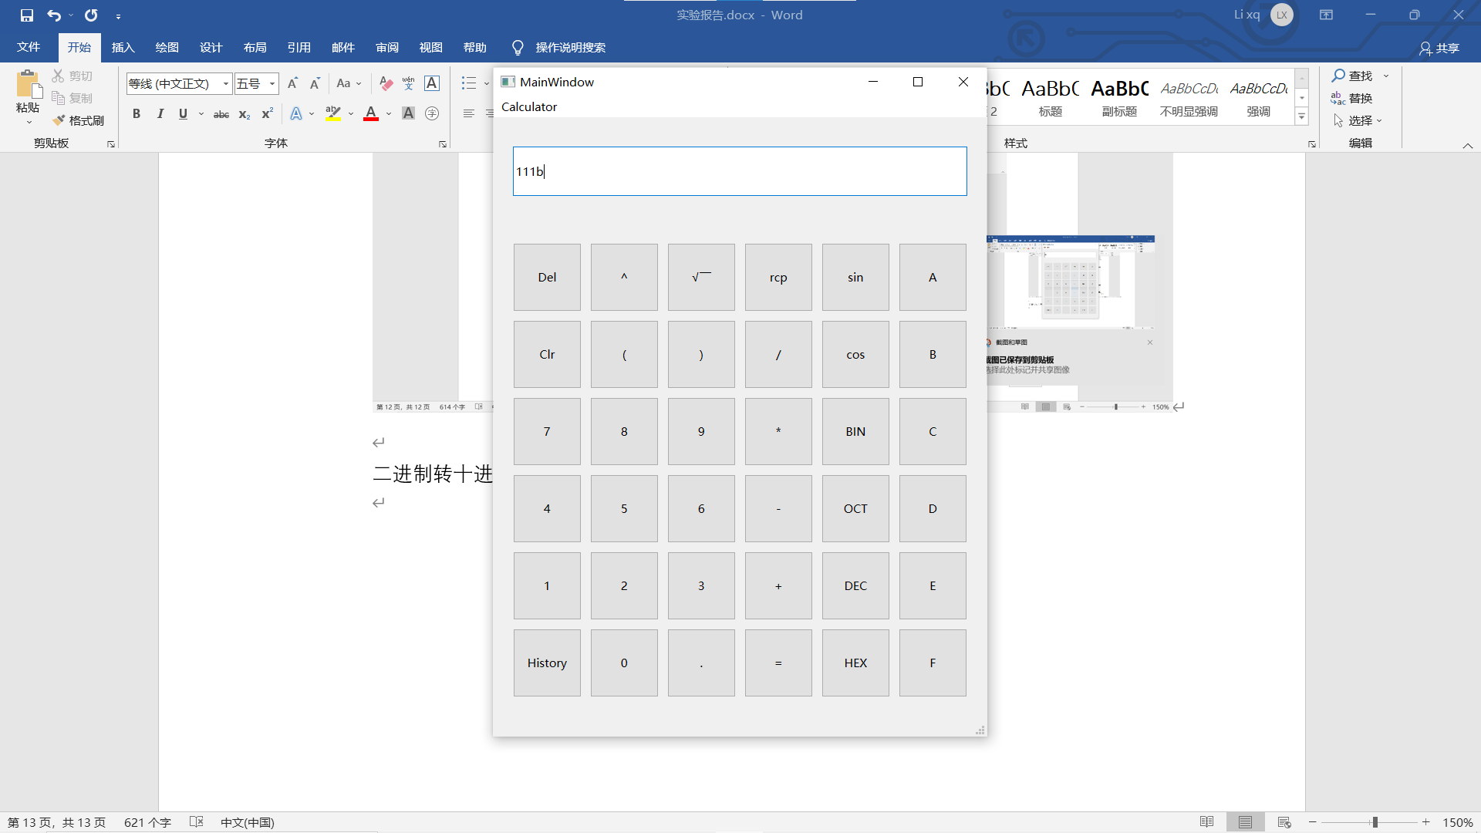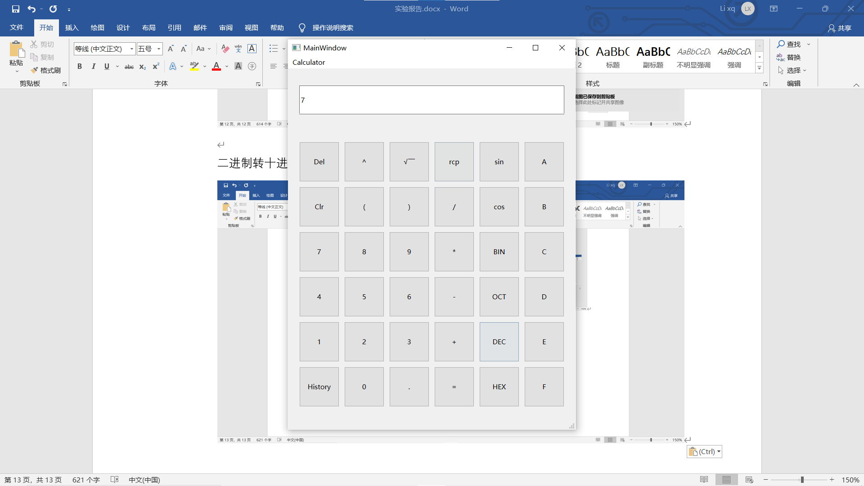

八进制转十进制

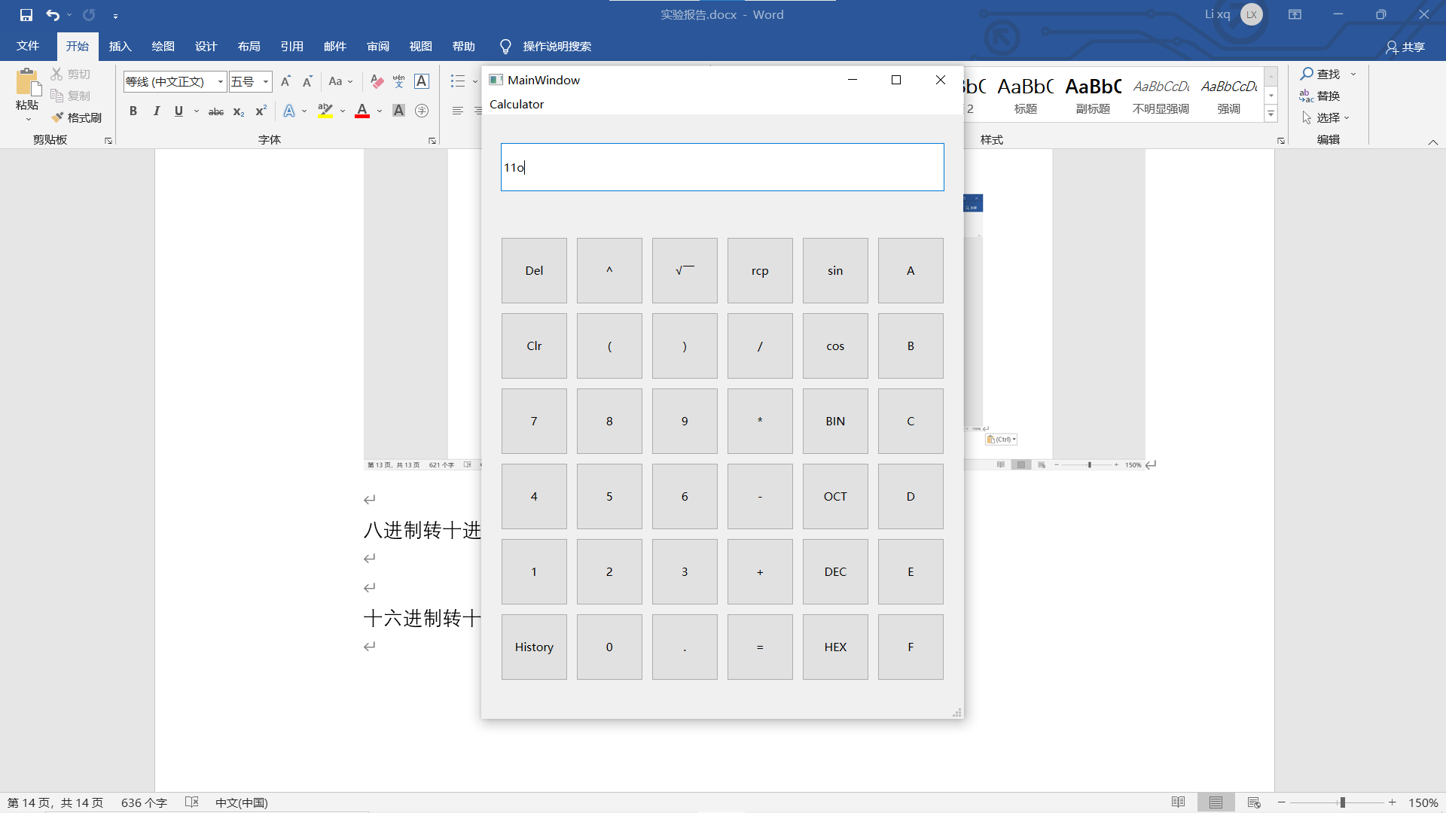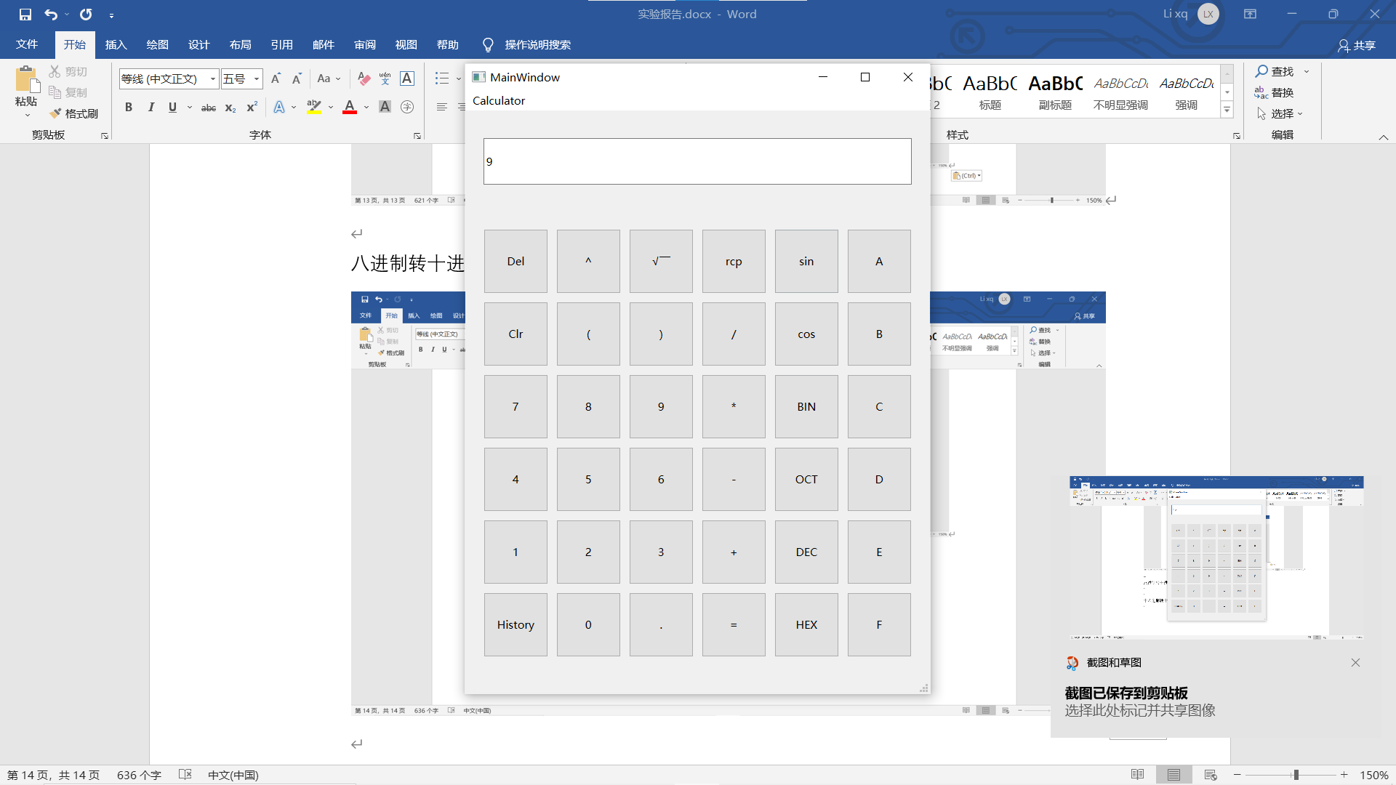

十六进制转十进制

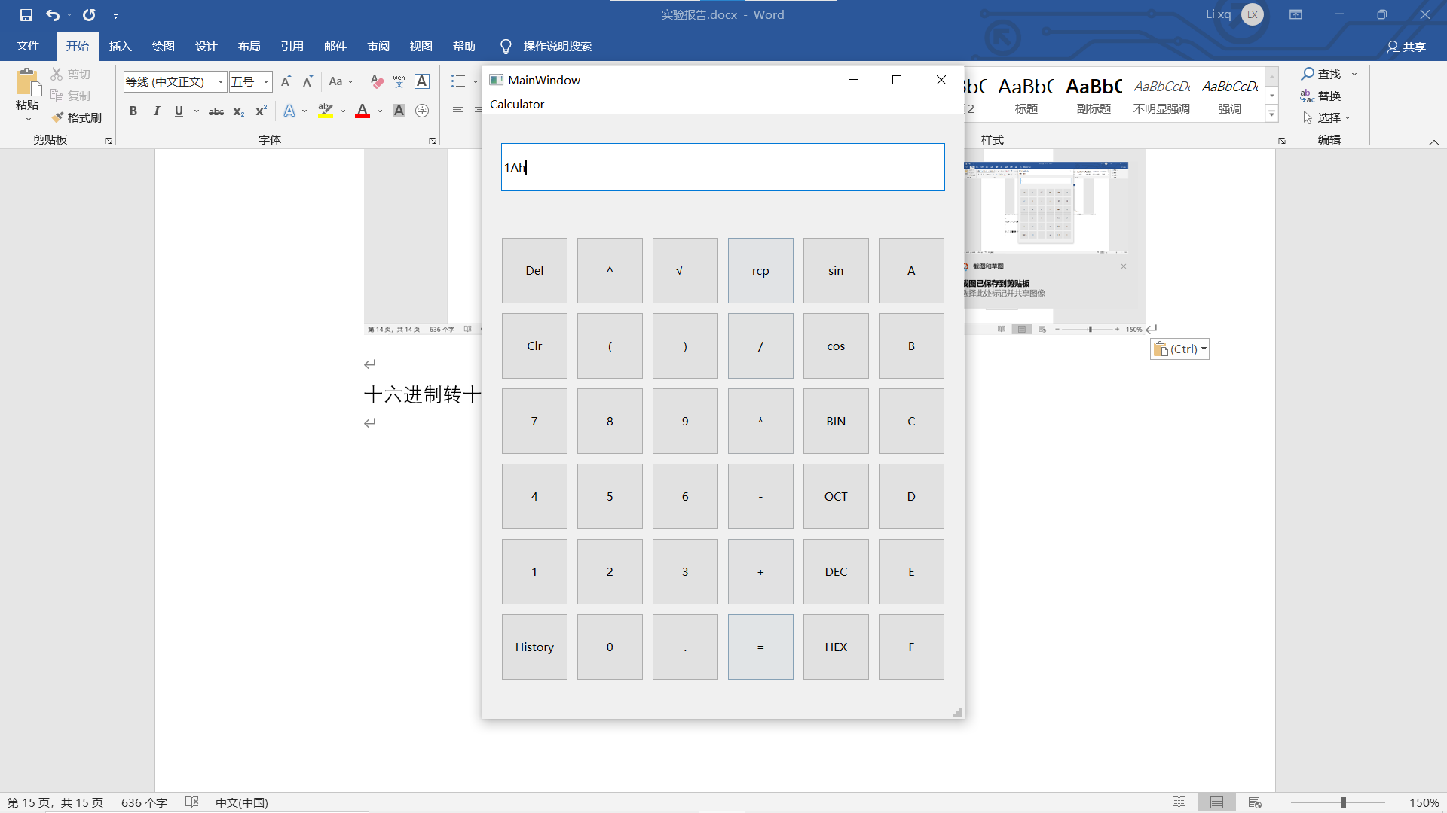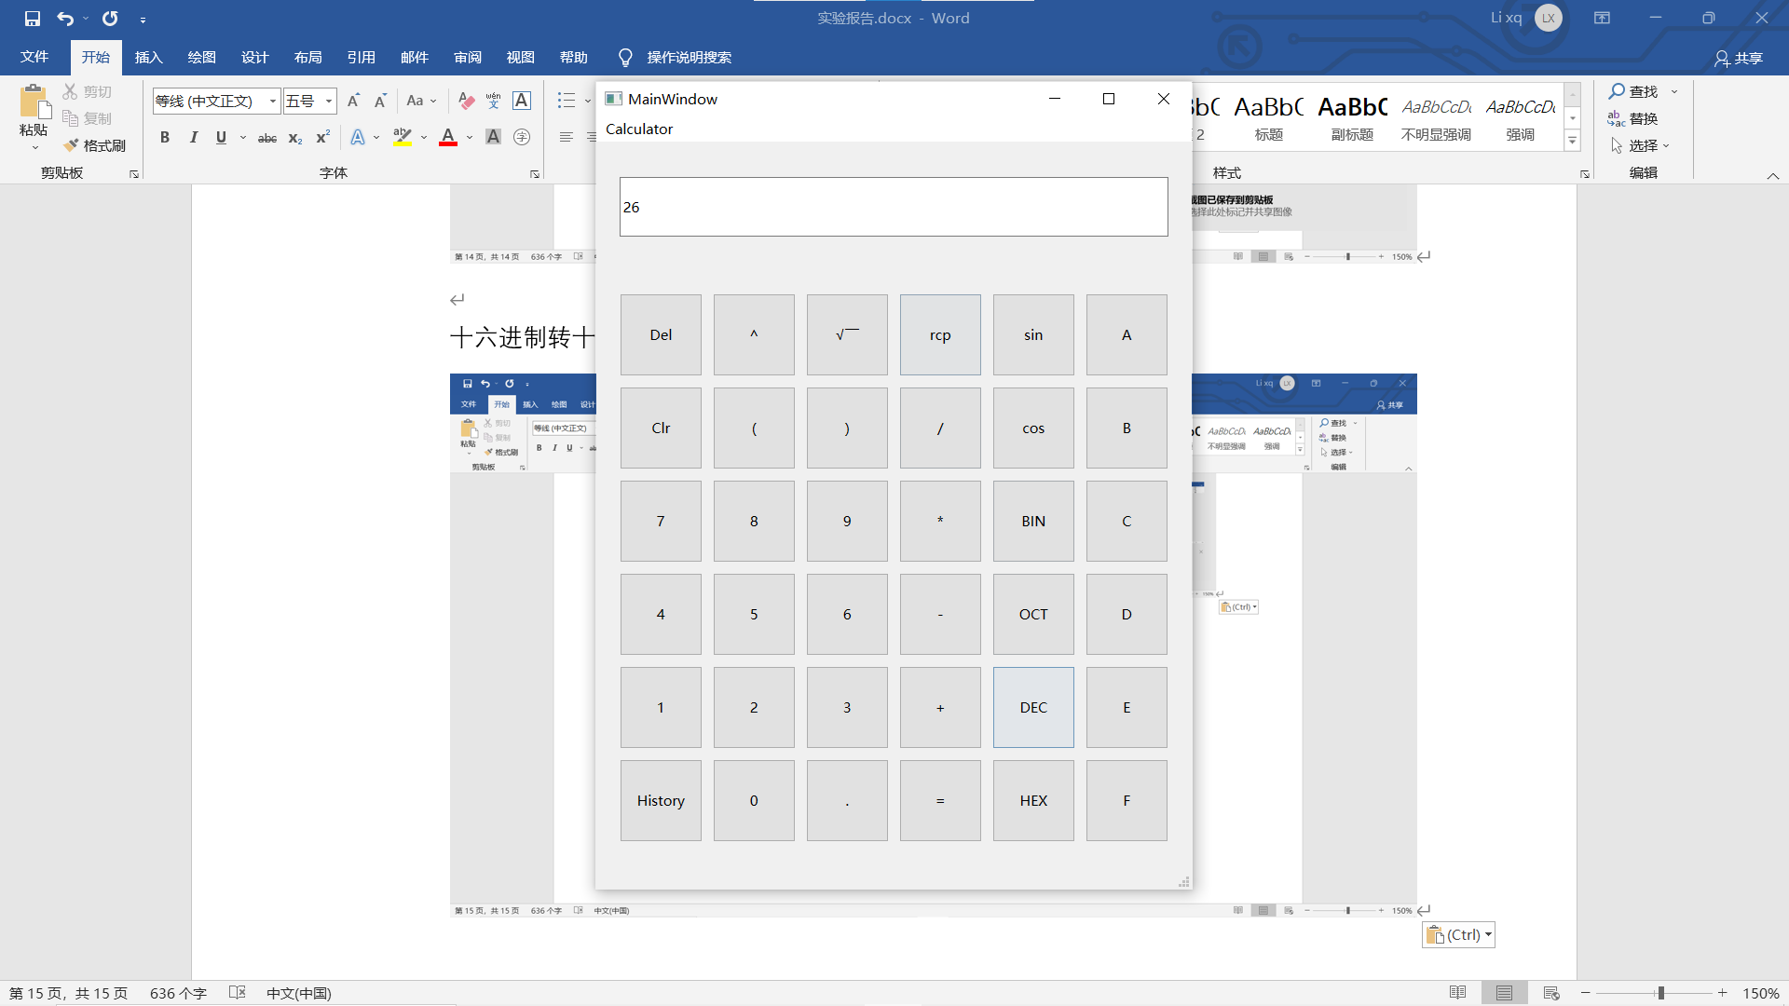

历史记录

